00 -Auftragsschreiben

Ziel ist es, das ich hier einen automatisierten Workflow hinbekomme. Power Automate soll selbstständig eine Mail an einen Verteiler senden und die Rückmeldungen abfassen und in eine Liste schreiben. Nach x-Wochen/Tage ohne Rückmeldung soll an die jeweiligen Leute eine Erinnerung rausgehen. Wenn dann nach x-Tagen keine Rückmeldung, wird automatisch in eine Liste eingetragen, das diese Leute gelöscht werden können.

01 -Ausgangslage

IST Zustand
Aktuell schreibe ich selber alle Mailadressen einmal im Jahr auf und mache einen großen BCC Verteiler mit der Anfrage, ob der Zugang zu System xyz noch benötigt wird. Danach tracke ich eigenständig die Rückmeldungen und mache eigenständig die Erinnerungsmails fertig.

SOLL Zustand
Der Ablauf mit der Inventur soll automatisch laufen.
Es soll eine Liste abgearbeitet werden, in der alle angeschrieben werden (BCC). Rückmeldungen sollen automatisch getrackt werden (Ja/Nein Buttons?). Ebenso sollen Erinnerungsmails automatisch generiert werden und nach einer gewissen Zeit als "Nein" definiert werden.
Am Ende will ich eine Liste zurückbekommen, wen ich löschen kann. Es soll ein neuer Zeitstempel hinterlegt werden, sodass das System weiß, wann es wieder eine Nutzerinventur durchführen muss.

02 -Akteure

Wer stößt den Prozess an?(Eingabeperson)
Zeitlicher Prozess

Wer muss entscheiden oder freigeben?(Entscheider)
User geben Rückinfo, ob Zugang noch benötigt wird oder nicht.
Löschung erfolgt weiterhin manuell durch mich als KeyUser

Wer muss am Ende Bescheid wissen?(Zuschauer / HR / Team)
Ich und der Systembetreuer
Systembetreuer könnte sich der Flow automatisch aus der IT-Systemliste ziehen.

03 -Der Prozess

Visueller Ablauf
Eine einfache Schritt-für-Schritt-Kette (oder ein kleines Diagramm), die zeigt, wann was passiert.
Tipp für den Kopf: Immer den Standard-Weg zeichnen (Happy Path) und kurz überlegen, wo Abzweigungen (Ja/Nein) entstehen.

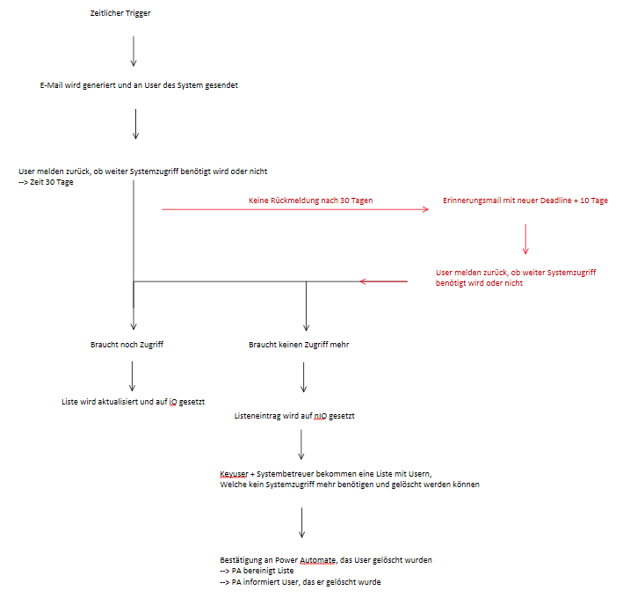

04 -Toolauswahl

Eingabe (UI)
PowerApps für Eingabe in Sharepoint Liste
--> Berechtigungen beachten

Logik (Engine)
Power Automate als Logik für Nutzerinventur

Speicher (Daten)
Sharepoint Liste/Lists
--> Berechtigungen beachten

05 -Risikoanalyse

Menschliches Risiko
Vergessen von Anlegen von neuen Usern
Falscheingabe sollte minimiert werden, indem man Spalten als Personen definiert

Prozess Risiko
Systembetreuer sollte sich automatisch aus IT-Systemliste gezogen werden
KeyUser ebenfalls

Technisches Risiko
• Erinnerungsmail mit neuer Deadline (+10 Tage)
• nach Ablauf Deadline automatischen Setzen von "kann gelöscht werden"

06 -Erfolgskontrolle

Wann startet die Feedbackrunde?
Direkt nach gebrauch

Was soll gemessen werden?
Funktion und Zeitersparnis

Zeitersparnis:
Wenn möglich/sinnvoll –wie viele Minuten sparen wir pro Antrag?

Akzeptanz:
Wird das neue System verwendet? Oder wird es abgelehnt? ➔Wenn ja, warum?

07 -Erweiterungsideen während Entwicklung

• Neue Nutzer automatisch anlegen lassen? Durch Mailnachricht an ein Teams oder so?
• Sharepointliste darf die Kombi von Nutzer und System nur einmalig haben
• beim Inventurtrigger/Eskalationstrigger (Flow) mal schauen, das die Fehler aus den Genehmigungs Timeout abgefangen werden können

08 -Dokumentation

15.06.2026 - 3h
Sharepointliste erstellt, in der später die User der jeweiligen Systeme eingetragen werden. Hier muss später unbedingt noch die Berechtigung zum Schreiben/Lesen, wahrscheinlich sogar zum Sehen angepasst werden.
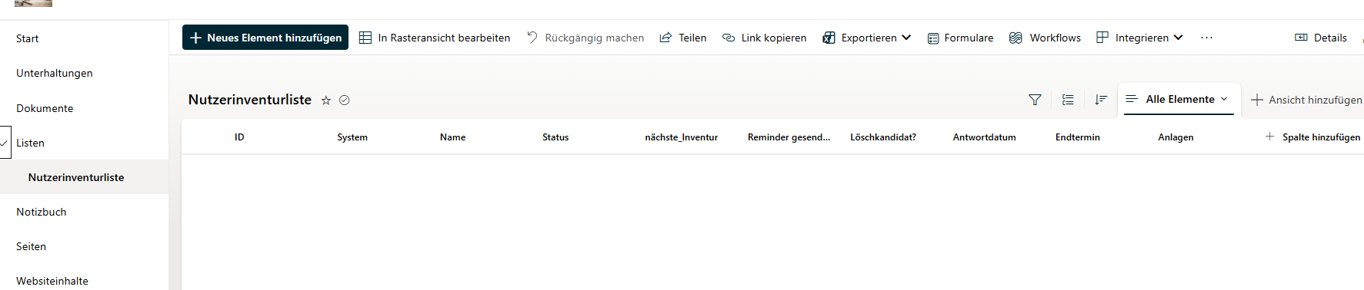

Die Sharepointliste ist die Datengrundlage für die späteren Flows der Inventur. Ziel ist es, diese Lösung sogar offiziell vorzustellen und ausrollen zu lassen.

Weiter habe ich an der Eingabemaske, einer Power App, gearbeitet.
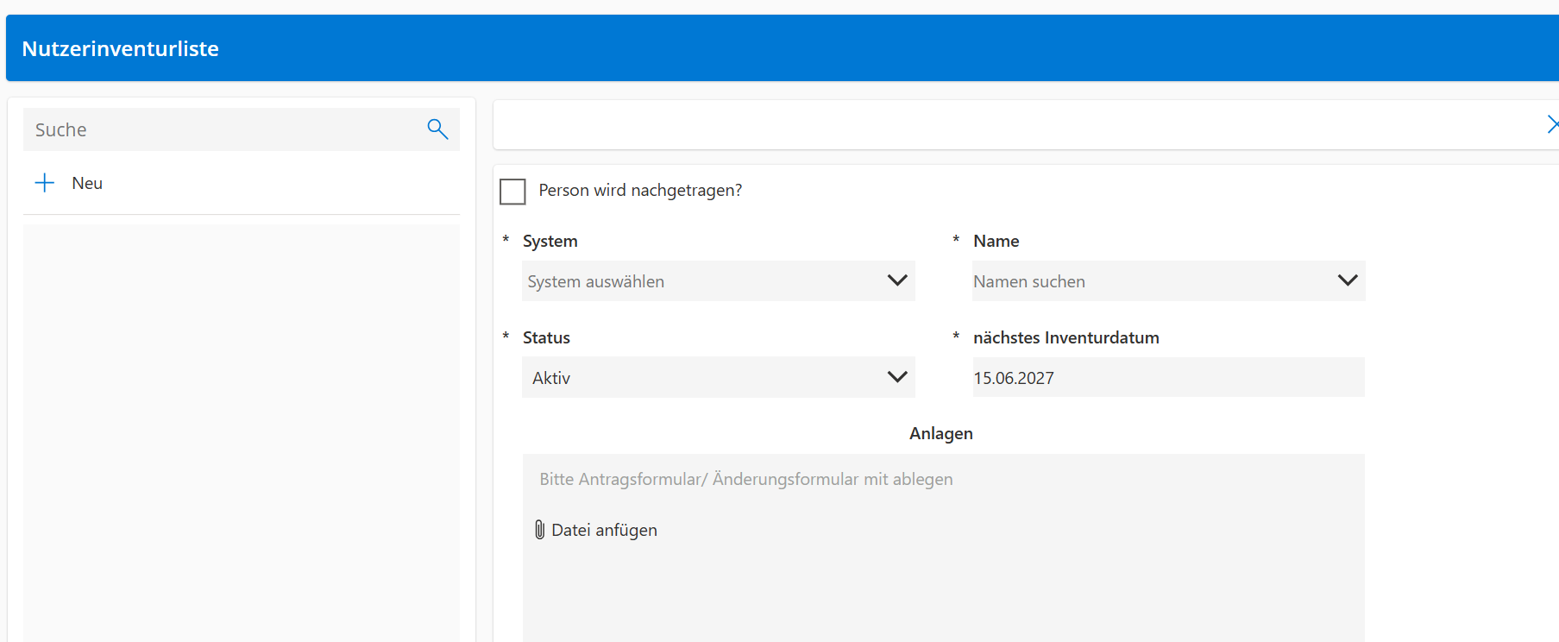

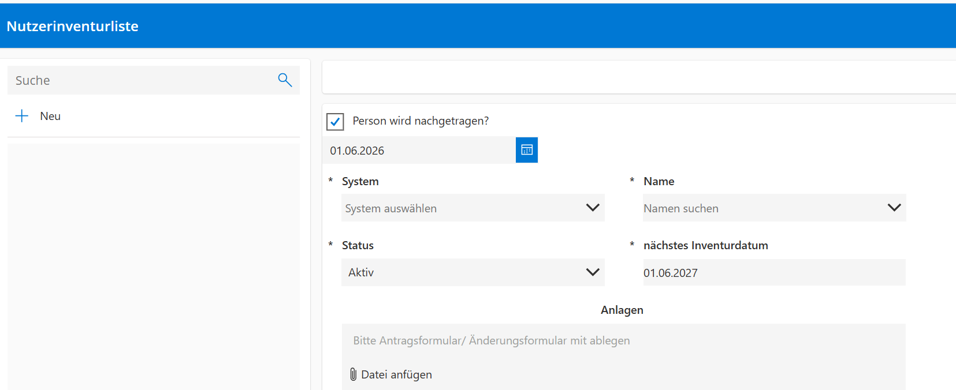

Was habe ich hier heute implementiert?
• Möglichkeit implementiert, abweichenden Eintragungsdatum einzugeben, auf dessen Grundlage dann das nächste Inventurdatum errechnet wird
• Inventurdatum wird automatisch errechnet. Standard Heute + 365 Tage. Da davon ausgegangen wird, das bei einem Eintrag der User heute neu dazukommt
• Speicherbutton wird ausgeblendet, wenn System und Name leer sind
• Status ist im Standard auf "Aktiv" gestellt

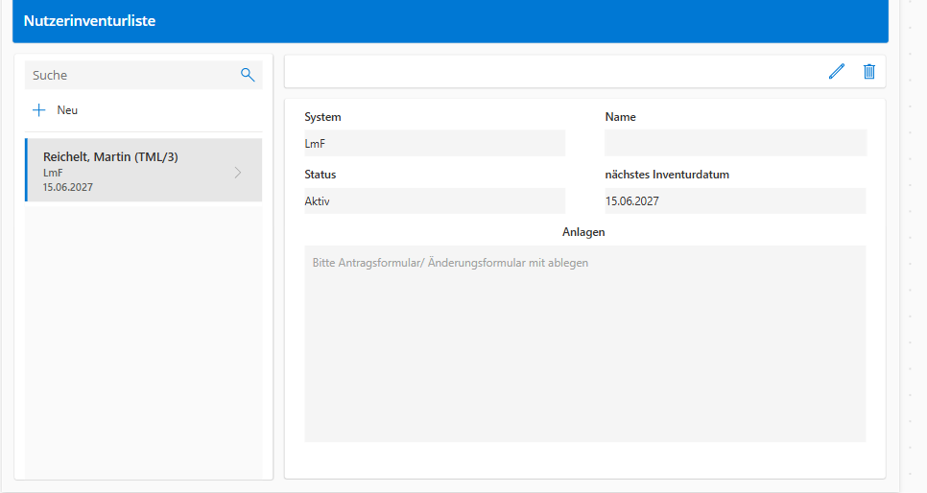
Die Suche wurde auf Indexierte Spalten eingegrenzt und wird nun gefiltert. In der Liste sieht man nun Namen, System und Löschdatum.

--> Aktuelles Problem ist, man kann nur nach dem Nachnamen filtern. Anders habe ich die Delegierung noch nicht hinbekommen

============================================================================

17.06.2026 - 3h

Berechtigungen in Sharepoint eingefügt.
Ich habe zwei Gruppen als Berechtigte für die Sharepointliste angelegt. Eine Admin-Gruppe, bei der aktuell nur ich drin bin und eine User-Gruppe, in der ich das Programmplanungsteam eingebettet habe. So muss ich, bei Personalwechsel, da mal nichts ändern.
Die User-Gruppe kann nur lesen. Admin hat halt Vollzugriff auf die Liste.

App danach in Sharepoint eingebettet. Ich werde diese nun mit Testdaten befüllen.
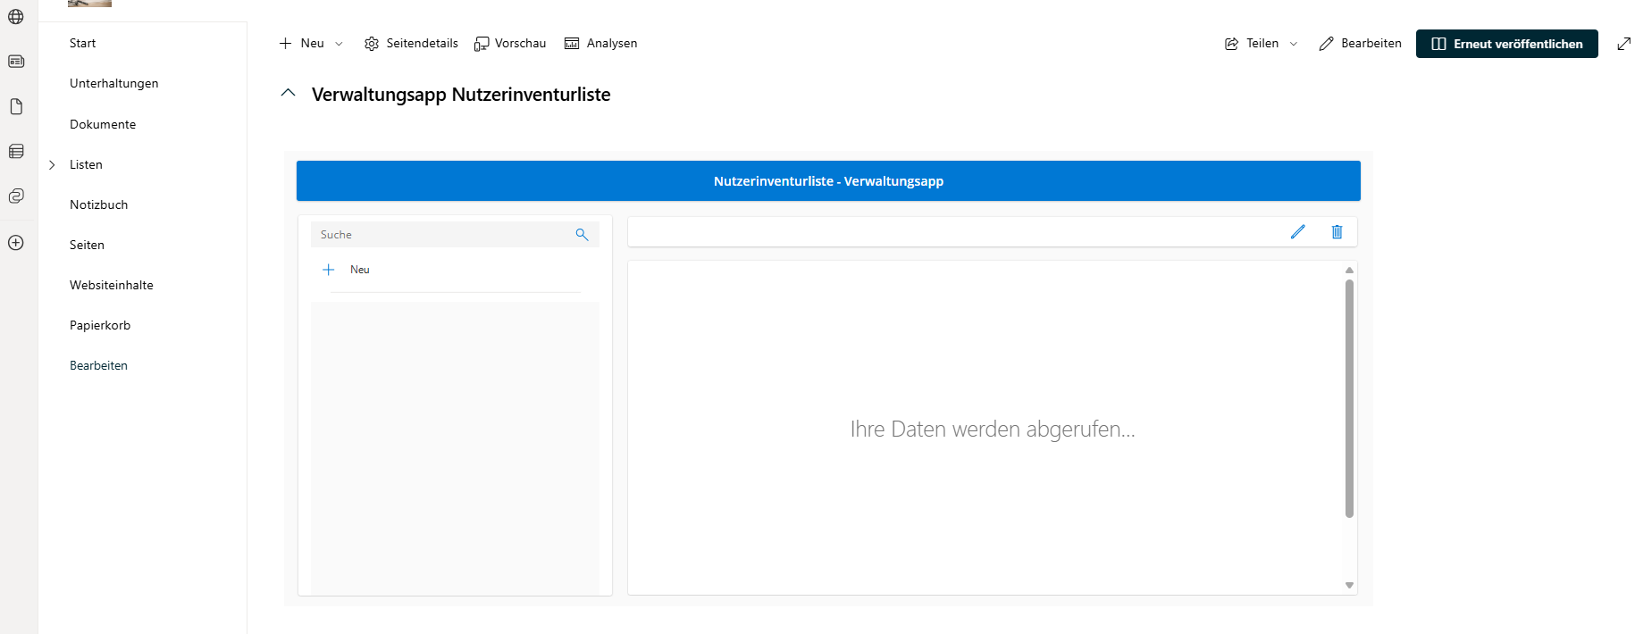

Kein Mittag gemacht, dafür gut vorangekommen.
Ich habe einen Flow gebaut, der die Sharepointliste durchgeht und die Leute anschreibt, dessen Inventurdatum < heute ist und der Status = Aktiv.
Wenn das der Fall ist, wird der Status auf Offen gesetzt. Es wird ein Endtermin gesetzt, bis wann die Rückmeldung da sein muss.

Ich habe die Mail über ein Genehmigungsverfahren realisiert. So kann der User direkt in der Mail antworten, indem er einfach auf Ja oder Nein klickt. Hat kurz gedauert, bis ich herausgefunden habe wie ich die Antwortmöglichkeiten selber definieren konnte^^ Wer lesen kann ist da im Vorteil.

Sicherung eingebaut, das Leute nicht in mehrere Flowprozesse rutschen. So wird im ersten Schritt der Status nun von Aktiv in "im Flow Prozess" geändert. Danach geht erst die Schleife los, welche parallel 50 Genehmigungsprozesse überwacht.

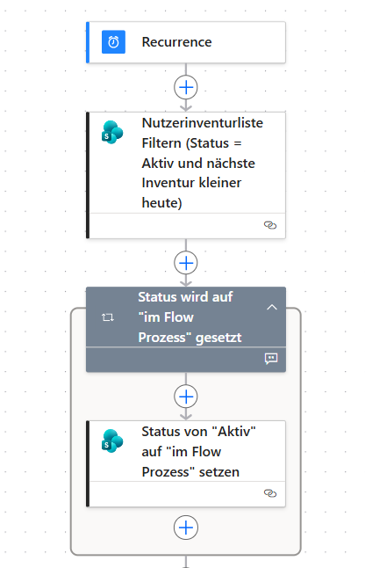

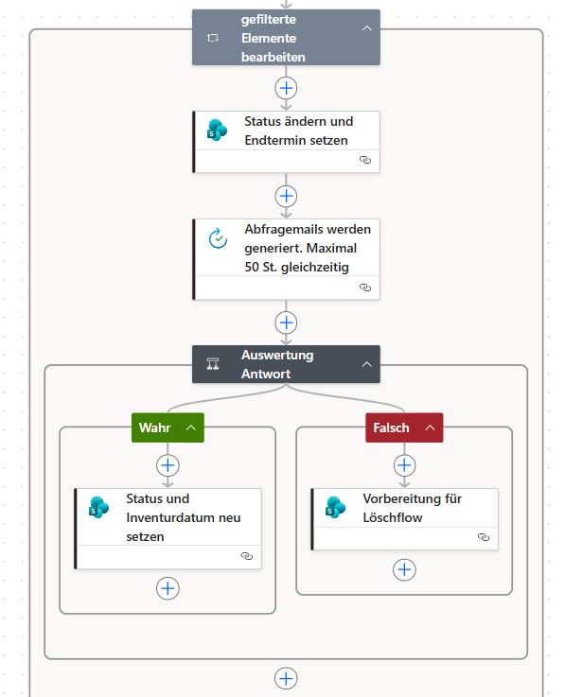

Anpassung über Bereiche für spätere Wartbarkeit
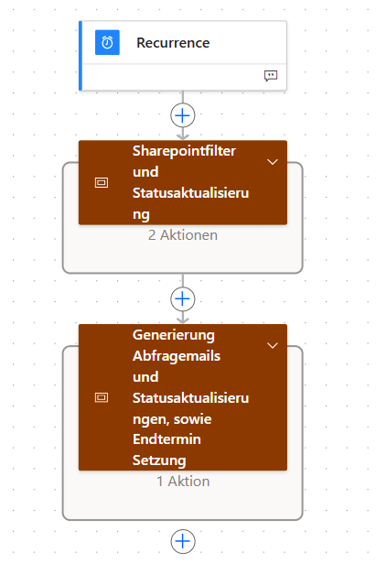

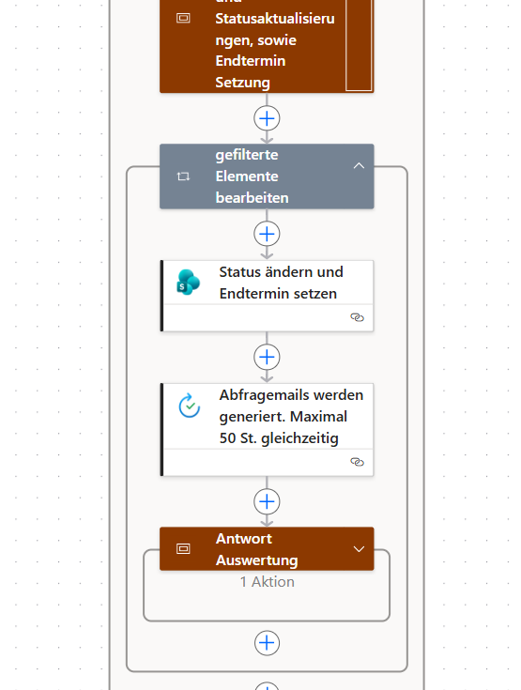

Als nächstes weitere Erprobung des aktuellen Flows. Momentan kann ein Kommentar der User zurückgesendet werden, das will ich noch verhindern.
Danach mache ich mich an den Eskalationsflow und den Löschflow
============================================================================

18.06.2026 - 1h
Wartezeit von 28 Tage auf 20 Tage reduziert. Da nochmal eine Erinnerungsmail kommt mit zusätzlichen 14 Tagen (2 Wochen) muss das einfach reichen.

Eine Routine eingebaut, wodurch nach x-Tagen (20) die jeweilige Abfrage abbricht. Diverse Test dazu gemacht, um zu schauen, das alles wunschgemäß funktioniert.
• wartende User in der Schleife rutschen nach, wenn andere antworten oder deren Zeit abläuft.
• Parallel laufen bis 50 Mails gleichzeitig
• es kann eine Warteschlange (10) eingestellt werden. Habe damit rumgespielt und den Sinn nicht herausgefunden, da auch bei einer Einstellung von 2 alle User (im Test 7 St) angeschrieben wurden (bei 2er Parallelität)

Ich habe auch angefangen den Eskalationsflow zu schreiben. Er funktioniert bereits zu 90%. Ich muss aber noch Anpassungen in der Auswertung der Antworten vornehmen, da ich hier einen Fehler gemacht habe (Er erstellt hier eine Schleife). Das muss ich morgen ausbessern. Auch muss ich die Bereiche noch zusammenfassen.
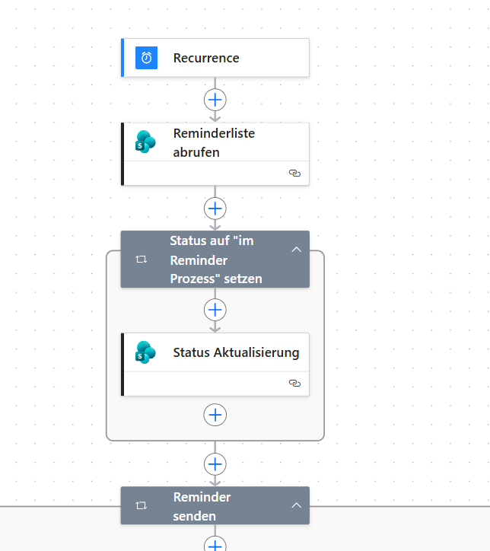

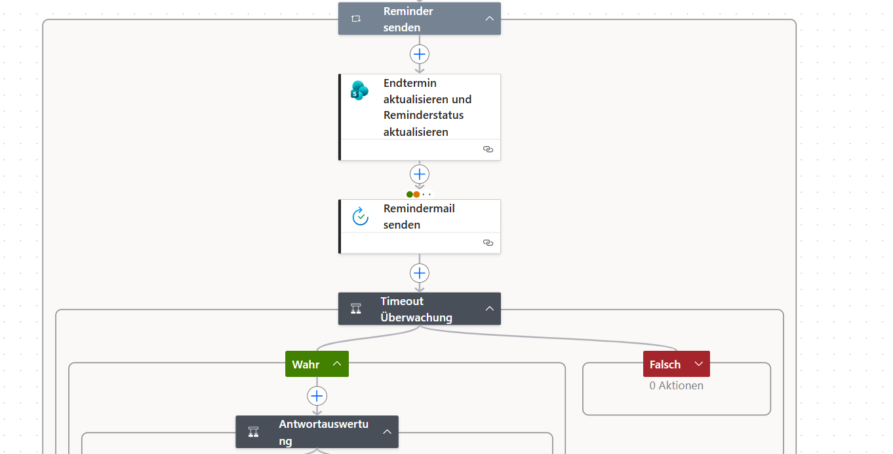

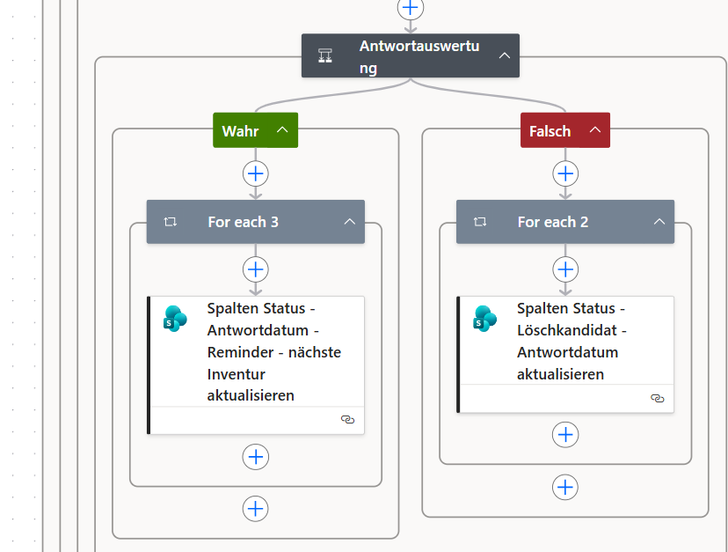

Die beiden for each sind falsch, entstehen aber automatisch. Da greife ich wahrscheinlich ausversehen die ganze übergebene Liste ab und nicht nur die Antwort.
Weiteres Problem ist, das die Erinnerungsmail im Spamordner landet. Hier muss ich wahrscheinlich den Titel anpassen.
============================================================================

22.06.2026 - 1 h

Fehler im Erinnerungsflow behoben.

Löschflow erstellt. Lieder habe ich es nicht hinbekommen, den Keyuser und den Systembetreuer aus der IT-Systemliste zu ziehen. Das wird für die Zukunftserweiterung interessant.

Momentan informiere ich den Systembetreue NICHT wer gelöscht wird. Mich selbst als Keyuser habe ich manuell eingetragen. Der Flow ähnelt sehr den anderen beiden, weshalb ich recht schnell mit diesem durch war.
Mir ist nur wieder passiert, das PA erst zig For Each Schleifen gebaut hat. Und später, nach dem ersten Test, keine mehr… obwohl ich der Meinung bin, nicht anderes als Parameter übergeben zu haben. Der erste Test ging natürlich schief durch die For Each, aber ich bekam diese erst danach entfernt und konnte den Flow so aufbauen, wie ich ihn brauchte.

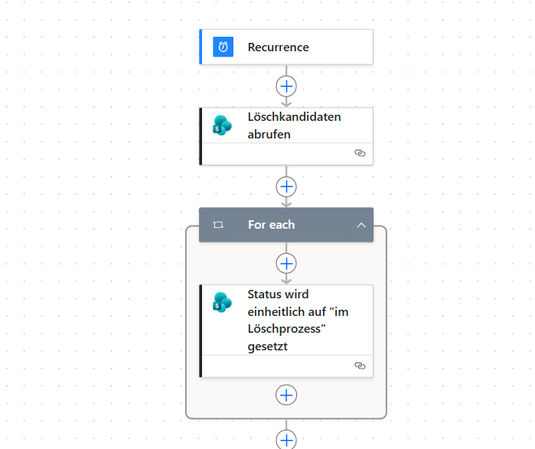

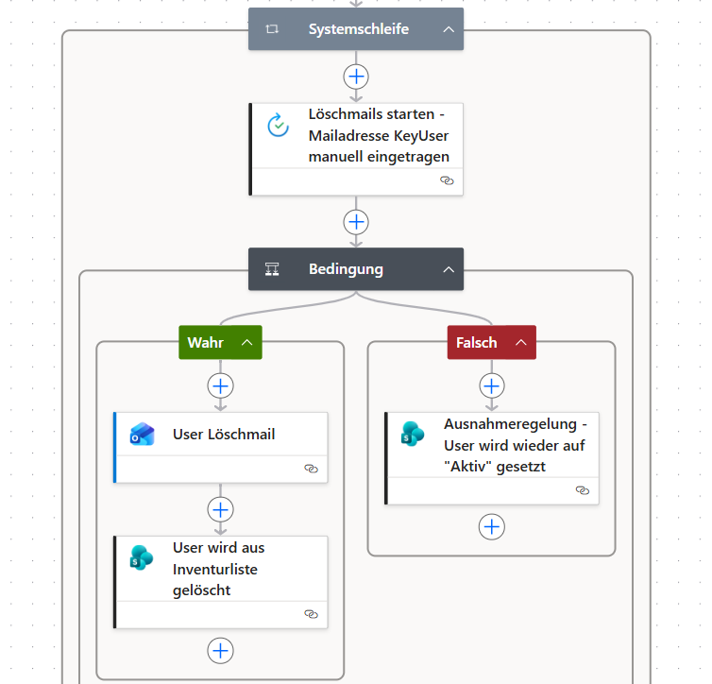

Somit ist der Nutzerinventurprozess als MVP fertiggestellt und kann online gehen :-)

In Summe gute 8h Arbeit benötigt. Für mich selbst entsteht wahrscheinlich erst nach der Inventur 2027 eine reale Zeitersparnis. Wird das System ausgerollt, wäre der ROI zeitiger und größer.

09 - Auswertung mit STAR Methode

S – Situation
Die bestehende Nutzerinventur wurde vollständig manuell durchgeführt.
Einmal jährlich wurden Verteilerlisten erstellt, E-Mails per BCC versendet und Rückmeldungen händisch nachverfolgt. Erinnerungen und Auswertungen erfolgten ebenfalls manuell.
Das führte zu:
- hohem Zeitaufwand
- fehlender Transparenz über Rückmeldestatus
- hohem Risiko für Fehler und vergessene Nachverfolgungen
- keiner nachhaltigen Prozessstruktur
Gleichzeitig bestand die Anforderung, einen skalierbaren und wiederkehrenden Prozess zu schaffen, der sich perspektivisch auch für andere Systeme nutzen lässt.

T – Task
Ziel war die Entwicklung eines automatisierten MVP-Systems (Minimal Viable Product) zur Nutzerinventur mit folgenden Kernanforderungen:
- Automatischer Versand von Inventur-Anfragen
- Strukturierte Rückmeldung der User (Ja/Nein)
- Automatisches Tracking der Antworten
- Eskalationsmechanismus bei ausbleibender Rückmeldung
- Automatisierte Markierung von Löschkandidaten
- Zentrale Datenhaltung (SharePoint)
- Wiederverwendbarkeit und Erweiterbarkeit des Prozesses

Rahmenbedingungen:
- Umsetzung ausschließlich mit M365 Bordmitteln (Power Automate, Power Apps, SharePoint)
- Keine externe Datenbank
- Begrenzte Entwicklungszeit (~8h) → Fokus auf pragmatischen MVP

A – Action
Zur Umsetzung wurde eine klare Systemarchitektur definiert:

1. Datenbasis
- Aufbau einer SharePoint-Liste als zentrale Steuerungsinstanz
- Definition relevanter Felder (User, System, Status, Inventurdatum, Fristen)
- Berechtigungskonzept (Admin vs. Leserollen)

2. Eingabelogik
- Entwicklung einer Power App zur strukturierten Datenerfassung
- Automatisierung von Standardwerten (z. B. Inventurdatum = heute + 365 Tage)
- Validierungsmechanismen (z. B. Pflichtfelder, UI-Logik)

3. Prozessautomatisierung (Power Automate)
Aufbau mehrerer spezialisierter Flows:

a) Inventur-Flow
- Zeitgesteuerter Trigger
- Identifikation relevanter Datensätze
- Versand von Genehmigungs-E-Mails mit Ja/Nein-Option
- Statusmanagement („Aktiv“ → „im Prozess“ → „Offen“)

b) Eskalations-Flow
- Überwachung von Fristen
- Versand von Erinnerungsmails
- Handling von Timeouts

c) Lösch-Flow
- Automatische Markierung von Accounts ohne Rückmeldung
- Information an Key User
- Vorbereitung manueller Löschung
- Rückmeldung an System (Bereinigung + Info an User)

4. Technische Optimierungen
- Parallelisierung (bis zu 50 Genehmigungen gleichzeitig)
- Sicherung gegen Doppelverarbeitung (Statuswechsel)
- Fehleranalyse bei automatischen Schleifen (ForEach-Problematik)
- Anpassung von Deadlines und Laufzeiten
- Handling von Edge Cases (Spam, Antwortkommentare etc.)

5. Iteratives Vorgehen
- Schrittweise Entwicklung mit direktem Testing
- Kontinuierliche Anpassung (z. B. Fristen, Logikfehler, Flowstruktur)
- Fokus auf funktionierenden End-to-End-Prozess statt Perfektion

R – Result
Das MVP wurde erfolgreich in ca. 8 Stunden Entwicklungszeit umgesetzt.

Erreichte Ergebnisse:
- Vollständig automatisierter Inventurprozess (Initial + Erinnerung + Auswertung)
- Klare Statuslogik und Nachvollziehbarkeit
- Massive Reduktion manueller Tätigkeiten im zukünftigen Betrieb
- Skalierbare Architektur für weitere Systeme
- Grundlage für unternehmensweiten Rollout

Messbarer Nutzen:
- Zeitersparnis (zukünftig signifikant, aktuell indirekt)
- Prozesssicherheit erhöht
- Transparenz über Nutzerstatus verbessert
- Standardisierung eines bisher unstrukturierten Ablaufs

Einschränkungen / offene Punkte:
- Integration externer Datenquellen (IT-Systemliste) noch nicht umgesetzt
- Benachrichtigungslogik (z. B. Systembetreuer) noch nicht vollständig integriert
- UX und Delegierungslogik weiter optimierbar
- Realer ROI erst nach produktivem Einsatz sichtbar

